2 класс
Практическая работа № 6 «Кровать»
Фамилия, имя____________________________________________________
Отгадай загадку:
Если ты устал играть,
То ложишься на…
В старину кровати изготавливали мастера – краснодеревщики. Это была очень сложная и кропотливая работа. Теперь кровати изготавливают на мебельных фабриках. В нашей области такие фабрики есть в городе Челябинске, Миассе, Магнитогорске, Златоусте. 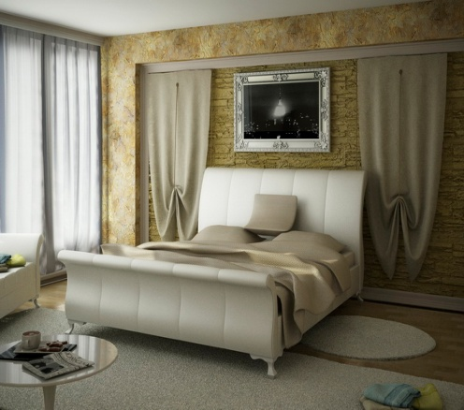 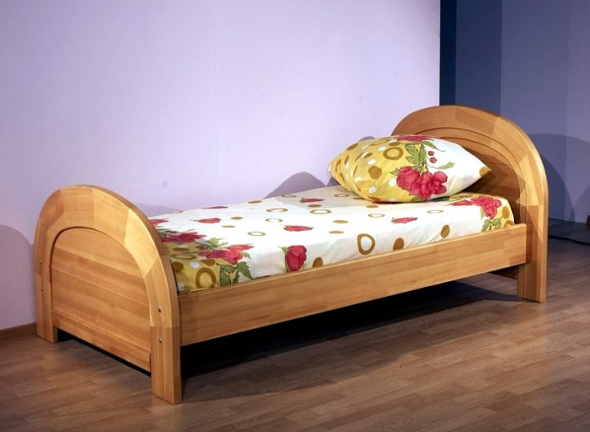
На фабриках кровати изготавливают из древесины дуба, ясеня.
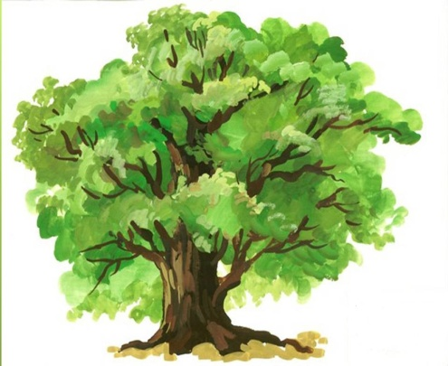
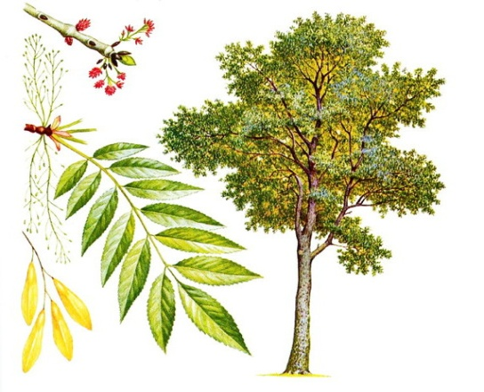
Твоя задача: изготовить кровать из спичечных коробков, цветной бумаги и картона. Начни с рассматривания образца изделия.
Тебе понадобится два спичечных коробка, цветная бумага, картон, клей, ножницы. Главное — быть внимательным и аккуратным.
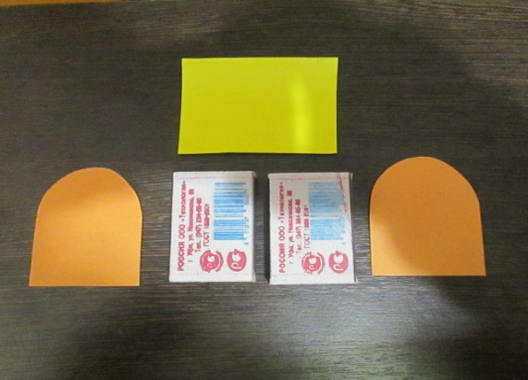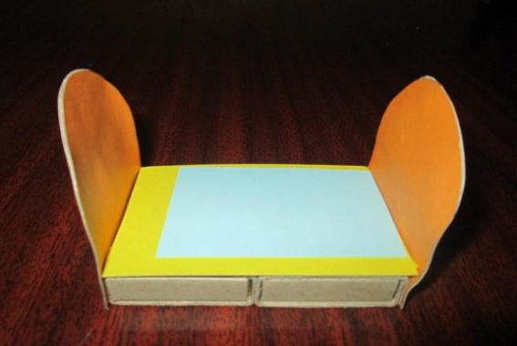
Задание 1. Внимательно изучи последовательность, прочитав план работы.
Помни, что от тщательности и аккуратности выполнения каждого этапа работы зависит окончательный результат. Отмечай плюсами выполненные этапы в графе «выполнение».

№ | Этапы работы | Графическое изображение | Выполнение
1 | Взять два спичечных коробка. Склеить их между собой. | 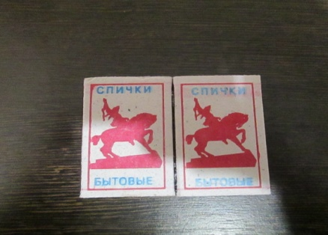
2 | Взять цветную бумагу. Обвести по контуру два склеенных коробка. | 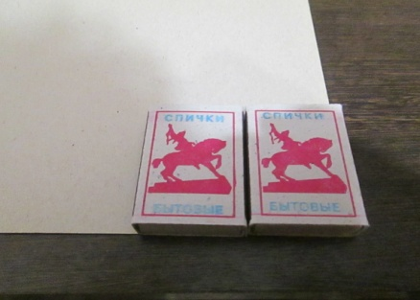
3 | Вырезать полученный прямоугольник.
4 | Приклеить полученный прямоугольник на спичечные коробки. | 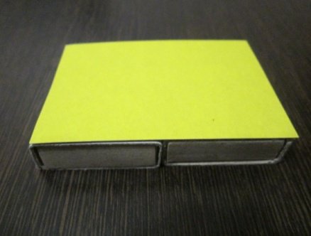
5 | Взять шаблон. Обвести на картоне две спинки кровати и вырезать их. | 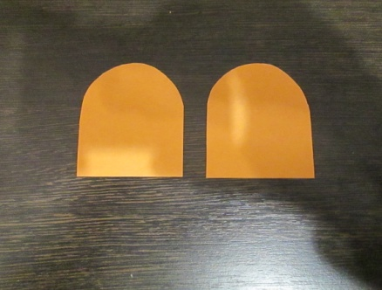
6 | Присоединить спинки кровати к спичечным коробкам с двух сторон. | 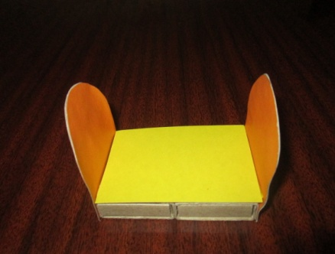
7 | Начертить на бумаге другого цвета небольшой прямоугольник, вырезать его. Это одеяло. | 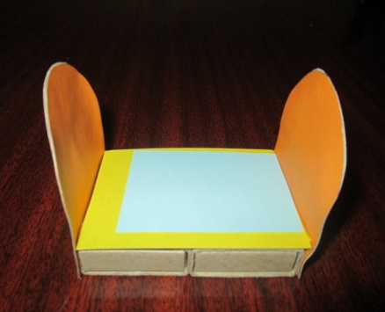

Задание 2. Изучи критерии, по которым будет оценена твоя работа и приступай к практической работе.
Помни, на выполнение работы у тебя 40 минут.
№ | Критерии оценивания | Самооценка | Оценка учителя
1. | Изделие готово полностью
2. | В изделии есть основание кровати, спинки, одеяло.
3. | Вырезаны все детали ровно по размеру.
4. | Детали наклеены аккуратно.
5. | Правильное цветовое решение.

Задание 3. После выполнения работы оцени свою деятельность в таблице (поставь плюсы в колонке «самооценка»)
Задание 4. Продолжи фразы.
Лучше всего у меня получилось______________________________________
__________________________________________________________________
У меня не получилось_______________________________________________
__________________________________________________________________
Мне надо научиться_________________________________________________
________________________________________________________________
Спецификация
Проверяемый алгоритм действия:
- Анализировать объект труда и последовательность изготовления;
- Следовать плану работы в ходе выполнения практической работы;
- Осуществлять контроль на всех этапах работы;
Практическое задание, проверяющее уровень сформированности отдельных действий:
- Изучить последовательность изготовления;
- Ознакомиться с планом работы;
- Изучить критерии оценивания работы;
- Выполнить практическую работу за 40 минут;
- Провести самооценку своей работы
Технологическая карта по изготовлению изделия
№  п/ | Последовательность работ | Графическое изображение | Материалы, инструменты, приспособления
1. | Взять два спичечных коробка. Склеить их между собой. |  | Два спичечных коробка, клей.
2. | Взять цветную бумагу. Обвести по контуру два склеенных коробка. | 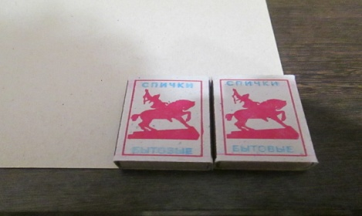 | Цветная бумага, склеенные спичечные коробки, карандаш, ножницы.
3 | Вырезать полученный прямоугольник. |  | Ножницы, цветная бумага.
4. | Приклеить полученный прямоугольник на спичечные коробки. | 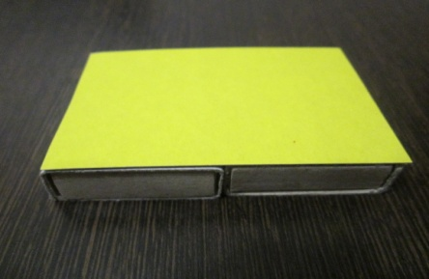 | Клей, салфетка.
5. | Взять шаблон . Обвести на картоне две спинки кровати и вырезать их. | 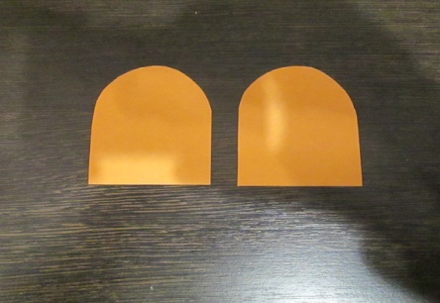 | Шаблон, карандаш, картон, ножницы.
6. | Присоединить спинки кровати к спичечным коробкам с двух сторон. | 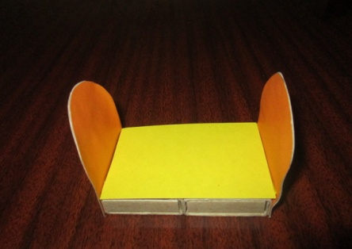 | Клей, салфетка.
7. | Начертить на бумаге другого цвета небольшой прямоугольник, вырезать его. Это одеяло. | 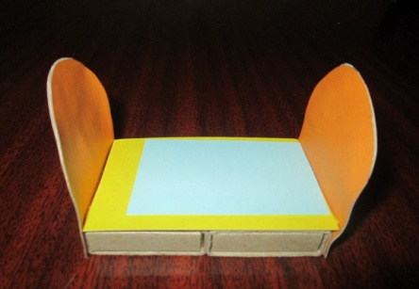 | Цветная бумага, карандаш, ножницы.

Способы фиксации результатов практической работы
Результат работы отмечается в таблице. Обучающийся самостоятельно вносит отметку о выполнении в графе «выполнение».
№ | Этапы работы | Выполнение
1 | Взять два спичечных коробка. Склеить их между собой.
2 | Взять цветную бумагу. Обвести по контуру два склеенных коробка.
3. | Вырезать полученный прямоугольник.
4 | Приклеить полученный прямоугольник на спичечные коробки.
5 | Взять шаблон . Обвести на картоне две спинки кровати и вырезать их.
6 | Присоединить спинки кровати к спичечным коробкам с двух сторон.
7 | Начертить на бумаге другого цвета небольшой прямоугольник, вырезать его. Это одеяло.

Критерии и формы оценивания
По критериям обучающийся и учитель оценивают результат практической работы и отмечают плюсами «+»в таблице наличие или отсутствие их «-».
Технологические критерии оценивания: изделие готово полностью, присутствуют все детали кровати: основание, спинки, одеяло; вырезано ровно по размеру, наклеено аккуратно. Эстетические критерии: правильное цветовое решение.
№ | Критерии оценивания | Самооценка | Оценка учителя
1 | Изделие готово полностью
2. | В изделии есть основание кровати, спинки, одеяло.
3. | Вырезаны все детали ровно по размеру.
4. | Детали наклеены аккуратно.
5. | Правильное цветовое решение.

Описание организации работы по самоанализу с целью выявления индивидуальных затруднений обучающегося и примерных способов их преодоления
Обучающийся самостоятельно оценивает выполненную работу. Выявляет затруднения, которые у него возникли, фиксируя их в задании «Продолжи фразы»
Лучше всего у меня получилось______________________________________
_________________________________________________________________
У меня не получилось______________________________________________
_________________________________________________________________
Мне надо научиться________________________________________________
__________________________________________________________________

Инструкция по проверке и оценке работ
№ задания | Планируемый результат | Правильный ответ | Критерии оценивания/ Максимальный балл
1. | Понимать общие правила создания предметов и руководствоваться ими в практической деятельности. | Понимает правила создания изделия.  Понимает правила создания изделия, но допускает незначительные ошибки  Не понимает правила. | 2 балла  1 балл  0 баллов
2. | Выполнять практическое задание по плану. | План понят ребёнком, и работа выполнена по плану.  Работа выполнена по плану, но есть недочёты  Нет отметки о выполнении | 2 балла  1 балл  0 баллов
3. | Осуществлять контроль, проводить самооценку выполненной работы. | Заполнены все строчки самооценки.  Есть пропуски этапов выполнения  Не заполнены строчки самооценки | 2 балла  1 балл  0 баллов
4. | Выявлять индивидуальные затруднения и способы их преодоления. | Продолжены все фразы.  Продолжены не все фразы.  Обучающийся не приступал к самоанализу | 2 балла  1 балл  0 баллов
Максимальное количество баллов – 12 баллов

Оценивание на основе «принципа сложения»
% выполнения от максимального балла | Количество баллов | Цифровая отметка | Уровневая шкала
100% | 12 | 5 | Повышенный
75 – 92% | 9 - 11 | 4
50 – 67% | 6 - 8 | 3 | Базовый
8 - 42% | 1 - 5 | 2 | Недостаточный

